La signification et les valeurs de l’Olympisme sont véhiculées par des symboles.
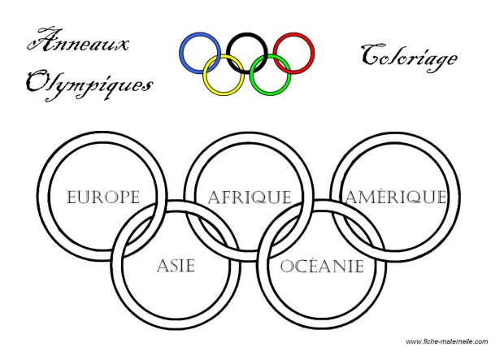
Parmi ceux-ci, il y a les anneaux, la devise et la flamme. Ces symboles transmettent un message de manière simple et directe. Ils donnent une identité aux Jeux et au Mouvement olympiques.

Les anneaux
Les cinq anneaux représentent les cinq continents. Ils sont entrelacés pour indiquer l’universalité de l’Olympisme et la rencontre des athlètes du monde entier au moment des Jeux Olympiques. Sur le drapeau olympique, les anneaux apparaissent sur un fond blanc.
Combinées de cette façon, les six couleurs du drapeau représentent toutes les nations. Il est donc faux de croire que chacune des couleurs est associée à un continent précis. On retrouve donc le bleu pour l’Europe, le jaune pour l’Asie, le noir pour l’Afrique, le vert pour l’Océanie et le rouge pour les Amériques.

La devise
Une devise est une phrase ou quelques mots traduisant une manière de vivre, un code de conduite. La devise olympique se compose de trois mots latins :
Maxime : phrase qui exprime une règle morale, une façon de se conduire ou d’agir.
Devise : formule qui résume la valeur de quelque chose en tant que symbole.
Plus vite - Plus haut – Plus fort

Ces trois mots encouragent l’athlète à donner le meilleur de lui-même au moment de la compétition. Pour mieux comprendre la devise, on peut la comparer à la maxime olympique :
L’important dans la vie n’est pas de vaincre mais de lutter.
L’essentiel n’est pas d’avoir gagné mais de s’être bien battu.

Donner le meilleur de soi-même et s’efforcer d’atteindre l’excellence personnelle est l’objectif de tous les athlètes aux jeux olympiques.

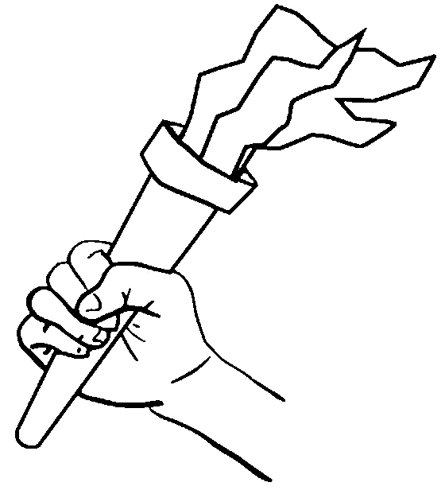
La flamme olympique

La flamme est le symbole le plus connue des jeux olympiques. À partir du moment où la flamme est allumée, un rituel très précis est observé. La flamme restera allumée jusqu’à la fin des jeux et ne doit pas s’éteindre avant cela.

L’allumage : En souvenir de l’origine antique des Jeux Olympiques, la flamme doit être allumée à Olympie (Grèce) quelques mois avant l’ouverture des Jeux Olympiques. La flamme olympique ne peut être obtenue que par les rayons du soleil.

La torche : Une nouvelle torche est créée pour chaque édition des Jeux. Chaque relayeur porte sa propre torche : c’est la flamme qui est transmise d’un coureur à l’autre et qui ne doit jamais s’éteindre.

Le relais : Relayée depuis Olympie (une ville en Grèce, en Europe) jusqu’à la ville organisatrice des jeux, la flamme traverse plusieurs continents, pays et régions du monde. Le passage de la flamme olympique est suivi par tous les habitants rassemblés le long du parcours. Différents athlètes ou personnalités publiques se passent le flambeau tout au long du chemin de la torche.

Nom : _________________________ Date : ____________________

- Nomme les 3 symboles olympiques :

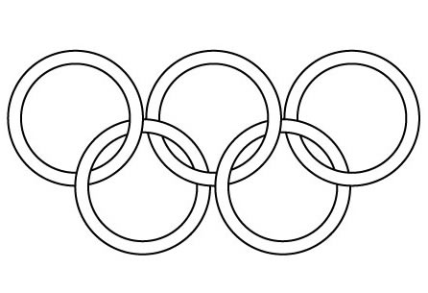
- Colorie les anneaux olympiques à l’aide des bonnes couleurs. Écris les continents au autour des anneaux correspondants.

- Que signifie en français la devise olympique « Citius, Altius, Fortius »?

- La maxime olympique peut-elle s’appliquer à tous les gens et pas seulement aux athlètes? Explique ta réponse.

- Quelles sont les trois étapes du rituel de la flamme olympique?

- Comment allume-t-on la torche olympique?

- Décris le trajet de la flamme olympique.
3)

- Quel symbole olympique préfères-tu? Pourquoi?

Dessine-le.

